重庆IFS "第十八道门"——以别样方式焕活城市地标

广 告 主：重庆IFS
所属行业：商业地产
执行时间：2022.09.15-12.31
参选类别：跨媒体整合类
营销背景
1. 2021年，重庆新开业商业项目数量达到59家，与一年前相比增长了6倍，位居全国第一；市场竞争环境在后疫情时代显得尤为激烈。
2. 重庆 IFS作为重奢项目，自开业以来一直是重庆的潮流和时尚地标。2022年已是重庆IFS运营的第五年，其代表性的城市地位受到了新的竞争对手的挑战，如今对手们在抢占市场份额时又激起了价格战。
营销目标
黄金机遇：
利用2022年亦是重庆市直辖25周年这一契机，建立城市自豪感，巩固与公众的联系，强调重庆IFS是真正的重庆地标，与消费者之间拥有深厚的情感联结。
营销目标：
1． 建立情感纽带——通过多媒体、大型艺术装置展示重庆城市特色及城市发展。
2． 吸引人流和消费——通过将艺术装置的创新化、在地化演绎与重庆IFS建筑的标志性相融合，定制娱乐性营销活动，创造独特的体验，来焕活重庆IFS这个地标。
3． 扩大市场——当新竞争者们只关注重庆本地市场时，重庆IFS利用独特的消费体验吸纳周边区县及城市游客，扩大其影响范围。
策略与创意
1. 开业五年来，重庆IFS聚焦“国际艺术、潮尚生活”，持续为重庆的艺术生态和城市文化做出贡献。顺应重庆政府建设国际消费中心城市的发展目标，重庆IFS作为国际化的商业地标，以文化潮流引领地的定位出发，重庆IFS在开业五周年庆之际，邀请到来自沙特阿拉伯的知名艺术家拉希德·阿尔沙沙（Rashed Al Shashai），以他代表性的艺术作品「A Concise Passage」为灵感，取材于重庆「九开八闭十七门」的城市典故，利用中国传统手工艺中常见的竹艺编织为手法，创作设计了「第十八道门 The Gate to the East」这件公共艺术装置作品，放置于重庆IFS的户外广场。
2. 金字塔是世界文明的奇迹，人类智慧的象征；竹子是中国传统文化的重要元素；重庆亦是巴蜀文化属地。世界古老文明在重庆商业地标进行现代艺术化呈现，是文明与商业的巧妙融合。
3. 整件作品的精妙之处在于，不仅仅是视觉感观上的震撼，更因为它以山的姿态巧妙呼应了重庆的城市地理特征，又以门的形式链接起周遭场域与城市空间，展现出开放包容的人文属性，一面对话世界，一面表达重庆。在无数灵感的交织中，矗立起来的「第十八道门 The Gate to the East」成为属于当代重庆的一道「理想之门」，展露出这座城市不断释放的活力、与世界同步的时尚思潮、多元文化交融的包容性，乃至持续向新的发展愿景。
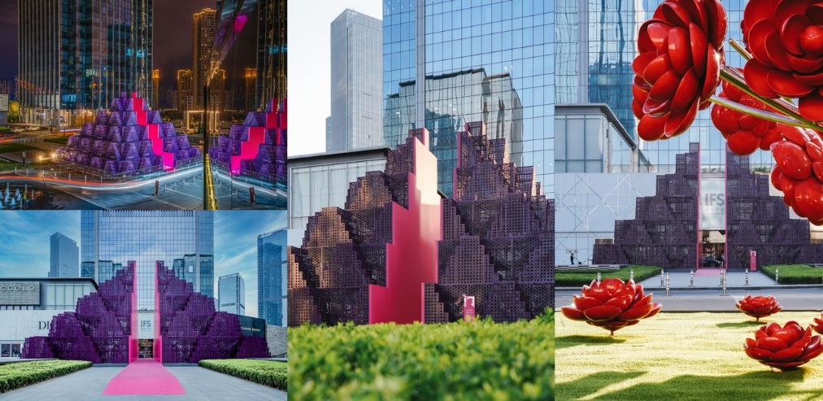
执行过程/媒体表现
巨型艺术品引来关注
重庆IFS通过光影灯光秀、感官交互来呈现“门”的故事，将古老的神话与当今现实完美地联系在一起。古时的重庆城三面环水，一面依山。因地制宜，山亦是水的城墙，也成就了重庆城十七道城门的传奇。此时，“第十八道门”应运而生，打开“城门”，走进“城内”，启迪着人们思考城市发展的前世今生，探索一条可持续发展的未来之路。重庆IFS引用重庆的十七座古城门，将此次作品命名为“第十八道门”，来进一步丰富公关故事，引发本地受众的情感共鸣，并快速成为城中热门话题。此外，其创作者享誉世界的声望进一步推动了重庆IFS艺术品在国际新闻届的曝光。
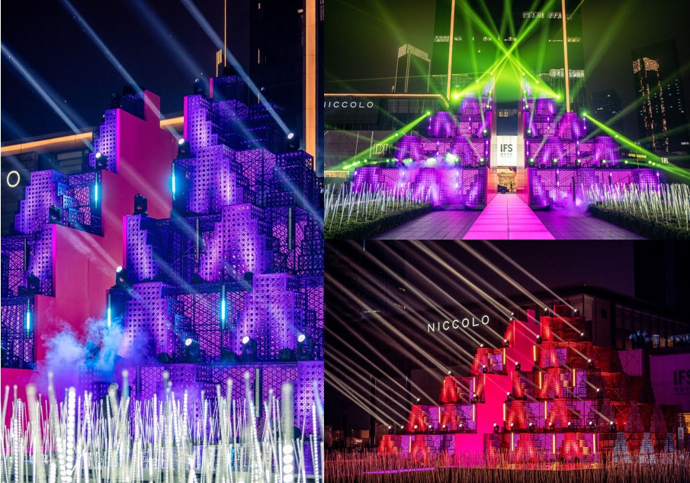
促进消费的独特体验
为了营造这一地标的强吸引力，并使受众产生持续的兴奋感，从而吸引消费者反复打卡，重庆IFS携手其高端商户举办了一系列现场活动，包括流行音乐会、时装秀、VIP派对和限定市集等。
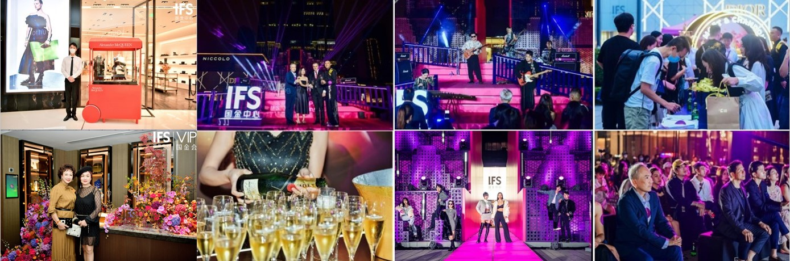
除销售活动以外，重庆IFS也借助这些顶级品牌商户的市场影响力，进一步提升了自身品牌形象。LV、Gucci、Dior等国际大牌参与到重庆IFS媒体推广中；Valentino、MaxMara更参与了“第十八道门”的宣传物料拍摄，重庆IFS特邀国际新锐摄影师拍摄创意大片并举办线下摄影展，这使重庆IFS的时尚领导力在当地竞争者中脱颖而出。
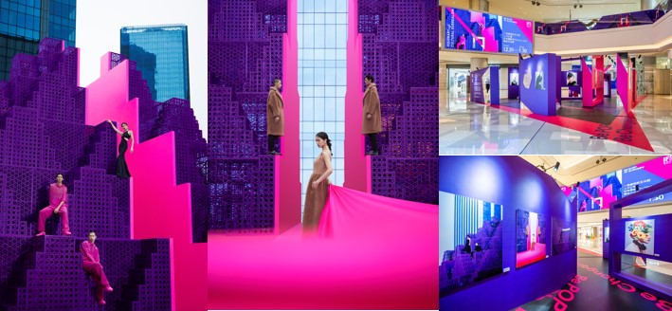
深化影响力
与国际品牌携手也创造了邀请不同领域KOL加入进来并分享经验的好机会，这使得重庆IFS品牌进一步渗透到时尚、音乐和艺术等诸多不同领域。在国庆、双旦等节庆日期间举办的节日互动和表演，进一步将“第十八道门”打造为重要节日的最佳聚会场所。得益于重庆作为中国第三大热门旅游城市的人群吸引力，带来独特体验的“第十八道门”也成为了游客的新聚集地。市政府也大力支持新地标落地，助力其扩大影响力。
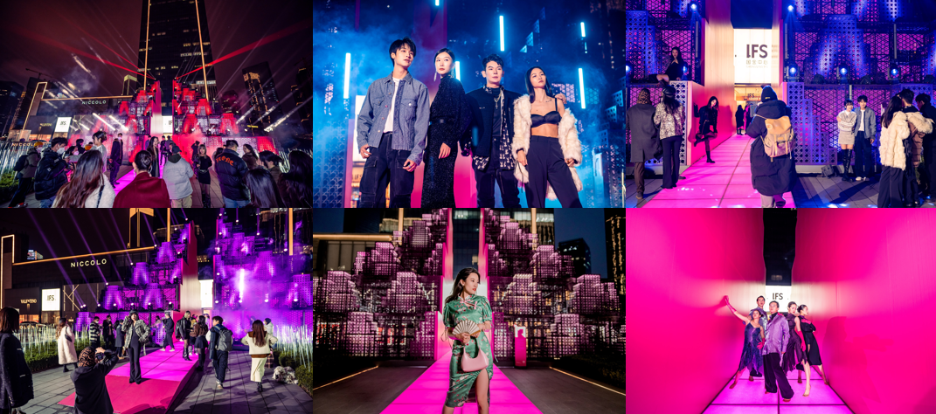
拓展新的渠道和市场
重庆IFS的品牌吸引力有助于其将市场范围扩大到周边地区城市。为了留住非重庆用户和有定期网购习惯的年轻本地客户，重庆IFS 在官方社交平台上设置了积分兑换活动及专属游客礼遇，作为活动后的稳定性增长策略。
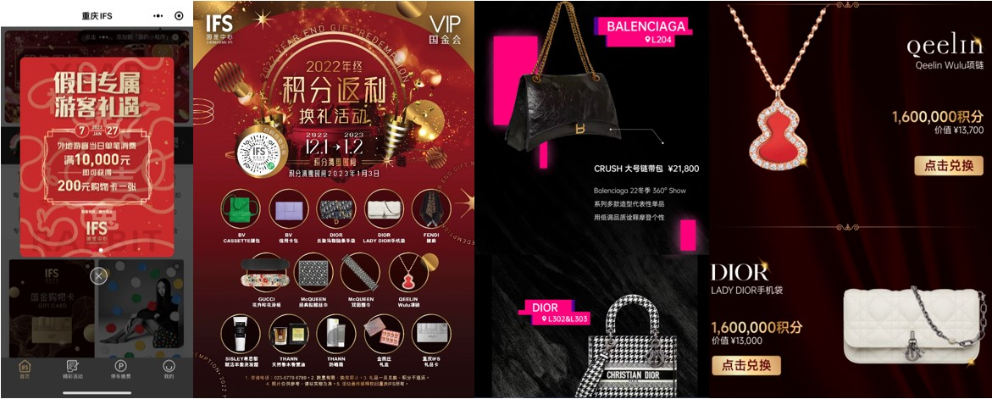
媒体表现
媒体传播方面，以社交传播为主，通过微信朋友圈广告、新浪微博、小红书、抖音、大众点评等，以多角度创作多图片视频素材，在各平台进行视觉传播及话题传播。
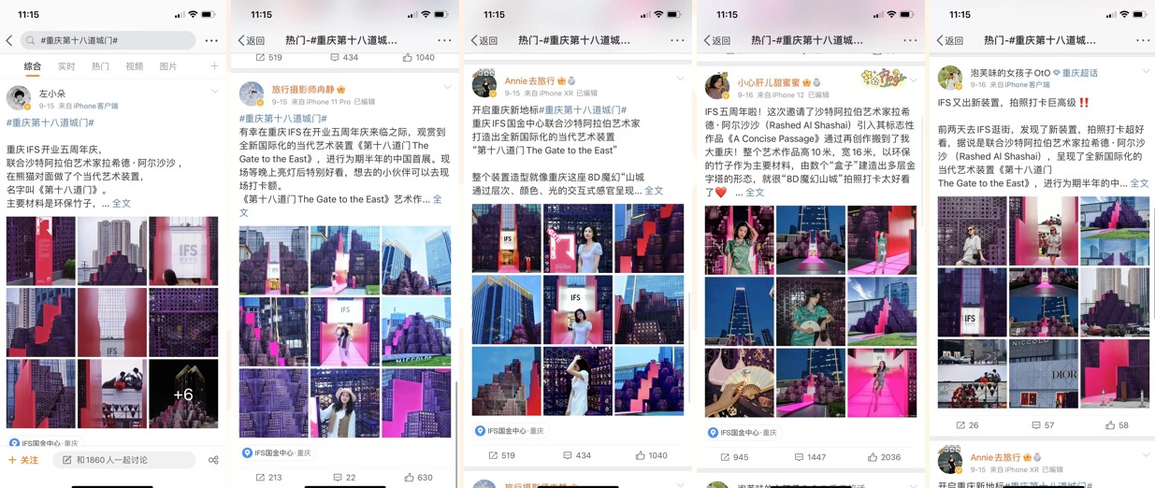
营销效果与市场反馈
本地活动引来国际关注度
● 981篇媒体报道，触达受众超过12亿；曝光率是上一年最大一场营销活动的18倍。
● 51%的曝光来自美国、欧洲、沙特和亚太的10多个地区的国际媒体，这表明该活动在全球艺术市场上的重要性，以及它成功地扩大了“重庆IFS”和“重庆市”的品牌影响范围。
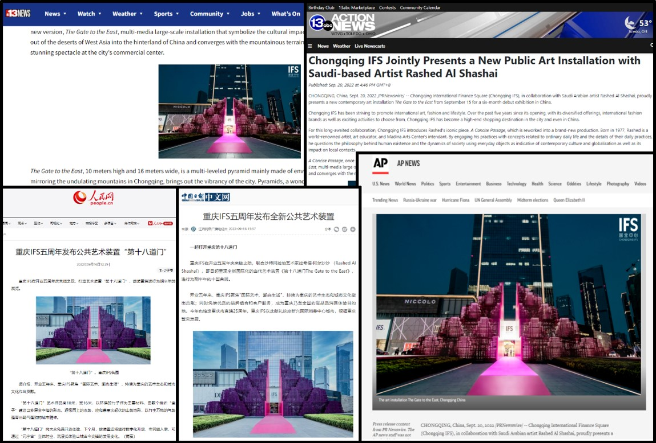
极高的社会知名度
● "第十八道门 "相关话题阅读讨论量超1400万。
● 大众点评浏览量超过130万。
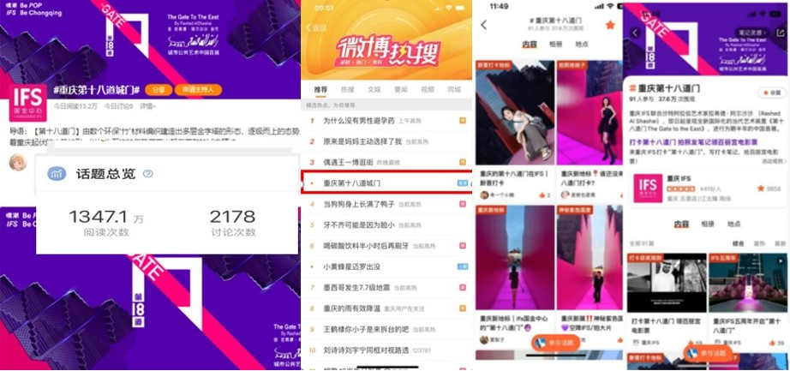

● 该作品成为游客必拍的景点，并席卷了重庆的社交媒体，100多个腰部和头部KOL的发帖获得超300万的浏览量。
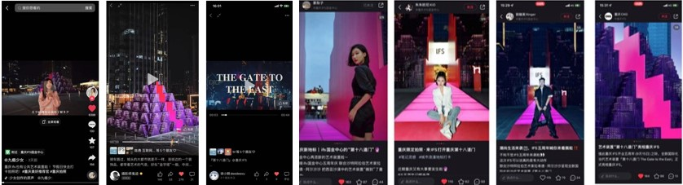
● 品牌推广视频浏览量超过200万。
● 重庆IFS官方社交页面的新闻发布达到创纪录的40万+浏览量。
● 微信广告获得了8.35%的点击率，是微信传播活动平均点击率的近9倍。
- 百度地图广告点击率5.34%，在本地同行商业项目投放效果中，表现最好。
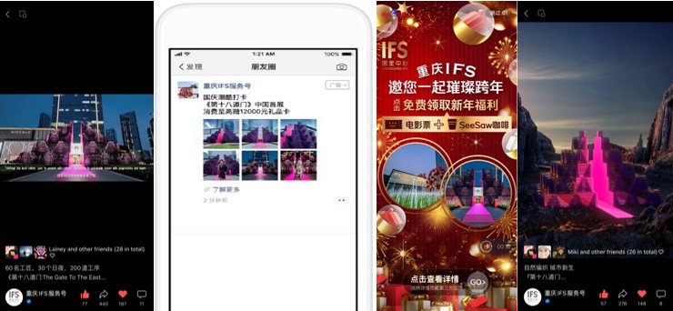
商业成果
● 在6倍的竞争者加入市场的前提下，重庆IFS成功扩大了其市场份额，在疫情静默等不可抗力因素影响下，总销售额仍保持增长101.24%。
● 该活动带来186%的单日销售额同比增长和177%的周年庆单次促销活动参与人数同比增长，这是开业以来的最高纪录。
● LV、Gucci、Dior和Fendi是衍生活动中销量最高的品牌，这表明“第十八道门“活动在吸引高净值客户方面的巨大影响力。
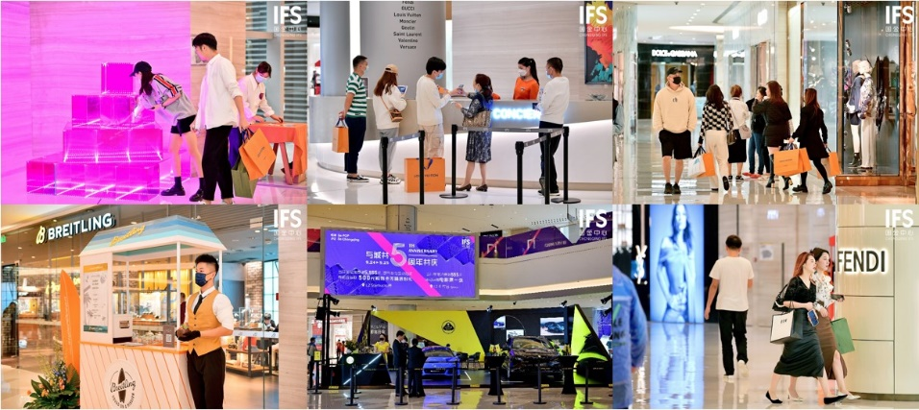
额外效益
● 作品的巨大成功，吸引了北京798 艺术区和成都艺术组织的巡回展出邀请。
● 得益于其高效的投资回报， 在整个4个月的销售期中，只花费了25%的营销预算，而节省下的预算被重新分配利用在为重庆IFS社交页面开发CRM机制，以此作为未来社交商业的试金石。
视频链接：https://www.xinpianchang.com/a12345469

